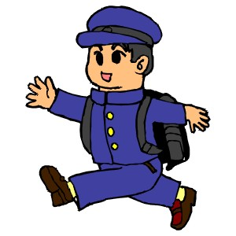
ЧТО ДОЛЖЕН ЗНАТЬ И УМЕТЬ
РЕБЕНОК, идущий в ШКОЛУ:

- УМЕТЬ ДИФФЕРЕНЦИРОВАТЬ (РАЗЛИЧАТЬ) ВСЕ ЗВУКИ РОДНОГО ЯЗЫКА: ГЛАСНЫЕ - СОГЛАСНЫЕ, МЯГКИЕ - ТВЕРДЫЕ, ГЛУХИЕ - ЗВОНКИЕ.

- ПРАВИЛЬНО ПРОИЗНОСИТЬ ВСЕ ЗВУКИ РОДНОГО ЯЗЫКА.

- УМЕТЬ ГРАММАТИЧЕСКИ ПРАВИЛЬНО СТРОИТЬ ФРАЗУ, ВЫРАЖАЮЩУЮ СОБСТВЕННУЮ МЫСЛЬ.

- ОТВЕЧАТЬ НА ПОСТАВЛЕННЫЕ ВОПРОСЫ ЦЕЛЫМИ ПРЕДЛОЖЕНИЯМИ.

- УМЕТЬ ПЕРЕСКАЗАТЬ СКАЗКУ ИЛИ РАССКАЗ, УПОТРЕБЛЯЯ ИМЕНА ГЕРОЕВ СКАЗКИ, ПРАВИЛЬНО ИЗЛАГАЯ ПОСЛЕДОВАТЕЛЬНОСТЬ СОБЫТИЙ.

- УМЕТЬ РЕГУЛИРОВАТЬ ТЕМП РЕЧИ И РЕЧЕВОГО ДЫХАНИЯ.

- УМЕТЬ ПРОИЗВОДИТЬ ЗВУКОБУКВЕННЫЙ АНАЛИЗ СЛОВ (определять место звука в слове, количество звуков и их последовательность) И ДЕЛИТЬ СЛОВО НА СЛОГИ.
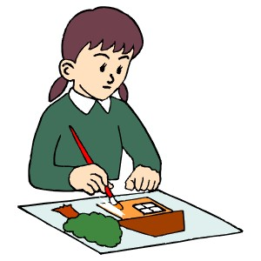
- РЕЧЬ ВАШЕГО РЕБЕНКА ДОЛЖНА БЫТЬ КУЛЬТУРНОЙ И ЛИШЕНА НЕЦЕНЗУРНЫХ ВЫРАЖЕНИЙ.

- ЗНАТЬ СВОЮ ФАМИЛИЮ, ИМЯ, ОТЧЕСТВО, АДРЕС; ТАКЖЕ Ф.И.О. РОДИТЕЛЕЙ; МЕСТО ИХ РАБОТЫ.

- ЗНАТЬ И РАЗЛИЧАТЬ ГЕОМЕТРИЧЕСКИЕ ФИГУРЫ, ЦВЕТА, ВРЕМЕНА ГОДА И ИХ ПРИЗНАКИ, МЕСЯЦЫ, ДНИ НЕДЕЛИ, ЧАСТИ СУТОК.

- УМЕТЬ СЧИТАТЬ ДО ДВАДЦАТИ И ОБРАТНО, ПИСАТЬ ЦИФРЫ В ПРЕДЕЛАХ ДВАДЦАТИ, УМЕТЬ СРАВНИВАТЬ ДВА ЧИСЛА, РЕШАТЬ ЗАДАЧИ НА СЛОЖЕНИЕ И ВЫЧИТАНИЕ.

- ЗНАТЬ НАЗВАНИЯ СВОЕЙ СТРАНЫ, СТОЛИЦЫ, ГОРОДА, РАЙОНА, В КОТОРОМ ОН ЖИВЕТ, РЕКИ; А ТАКЖЕ НЕСКОЛЬКИХ ГОРОДОВ ИЛИ СТРАН И НАХОДИТЬ ИХ НА КАРТЕ, ГЛОБУСЕ.

- ЗНАТЬ ИЗВЕСТНЫХ ГЕРОЕВ СВОЕЙ РОДИНЫ, НЕ ТОЛЬКО ФАМИЛИИ, НО И ИМЕНА НЕСКОЛЬКИХ ПИСАТЕЛЕЙ.

- ПРИУЧАЙТЕ РЕБЕНКА К ПОРЯДКУ ВО ВСЕМ: ВСЕ ИГРУШКИ ОН ДОЛЖЕН УБИРАТЬ САМ.

- РЕБЕНОК ДОЛЖЕН ПРАВИЛЬНО СИДЕТЬ ЗА СТОЛОМ. СЛЕДИТЕ, ЧТОБЫ ОН СИДЕЛ РОВНО, НОГИ КАСАЛИСЬ ПОЛА, СПИНА НЕ СУТУЛИЛАСЬ И ОДНО ПЛЕЧО НЕ ТОРЧАЛО КВЕРХУ, А ДРУГОЕ НЕ СВИСАЛО ДО СИДЕНЬЯ СТУЛА.

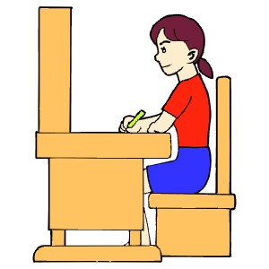
- ОБЯЗАТЕЛЬНО ПРОВЕРЬТЕ ОСТРОТУ ЗРЕНИЯ И СЛУХА, А ТАКЖЕ НОСОГЛОТКУ СВОЕГО РЕБЕНКА ХОТЯ БЫ ЗА ГОД ПЕРЕД ПОСТУПЛЕНИЕМ В ШКОЛУ.

